附件：报名方式、流程、支付方式
一、报名方式
通过http://cet.etest.net.cn/注册通行证，在该页面输入电子邮箱、密码和验证码即可完成注册。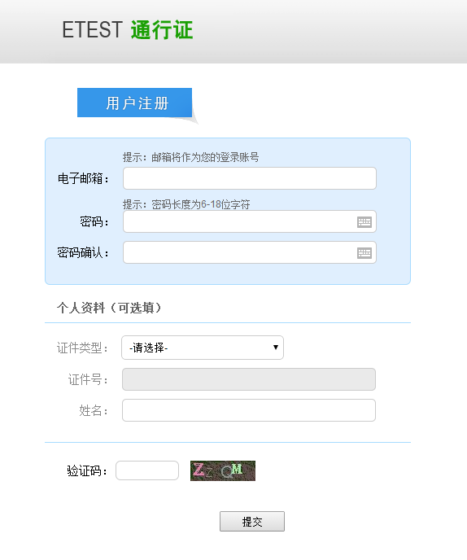
二、资格确认：
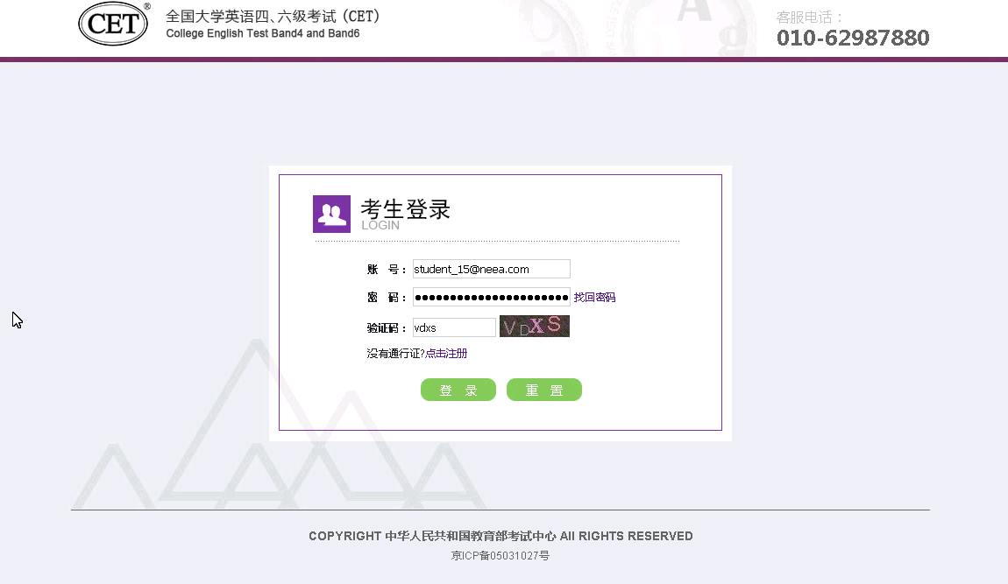
考生输入账号、密码、验证码，点击“登录”按钮

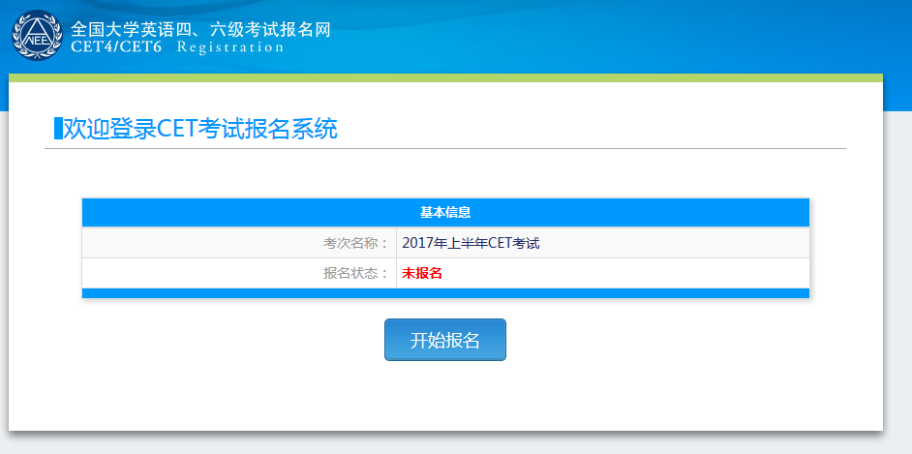
点击“开始报名”
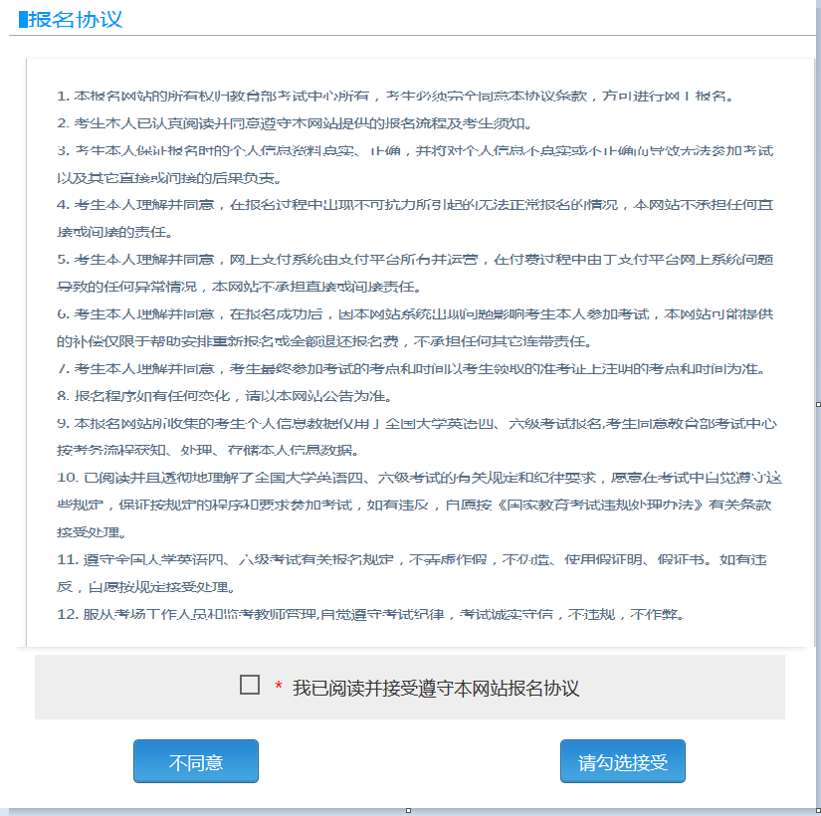
报名协议页面，勾选“同意”
进入资格查询页面，输入考生的姓名、证件号、选择证件类型点击“查询”按钮
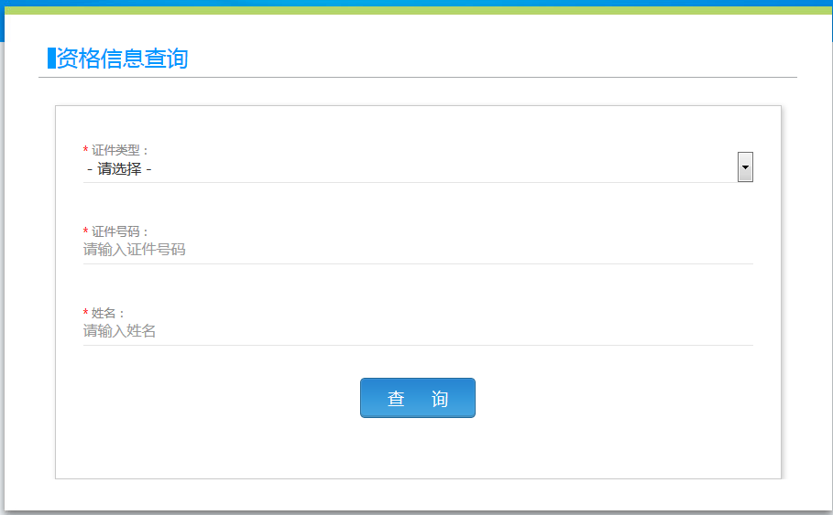
进入资格信息确认页面
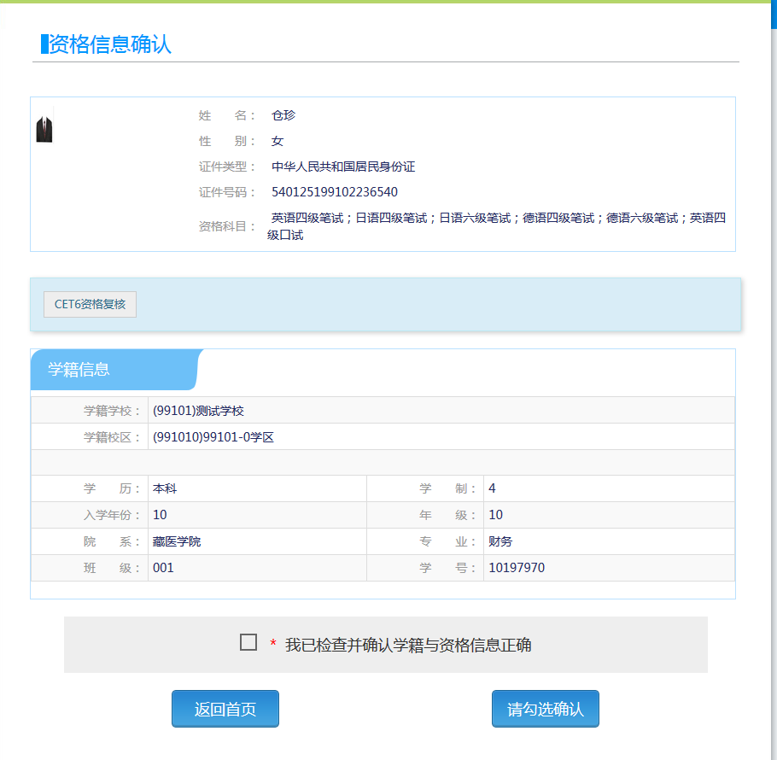
考生可以在这个页面，检查自己的照片和基本信息是否正确，查看自己的报考资格科目和进行CET6资格复核申请。
三、CET6级复核：
资格确认时，如已通过四级，却没有六级考试资格，请通过以下流程进行资格复核。

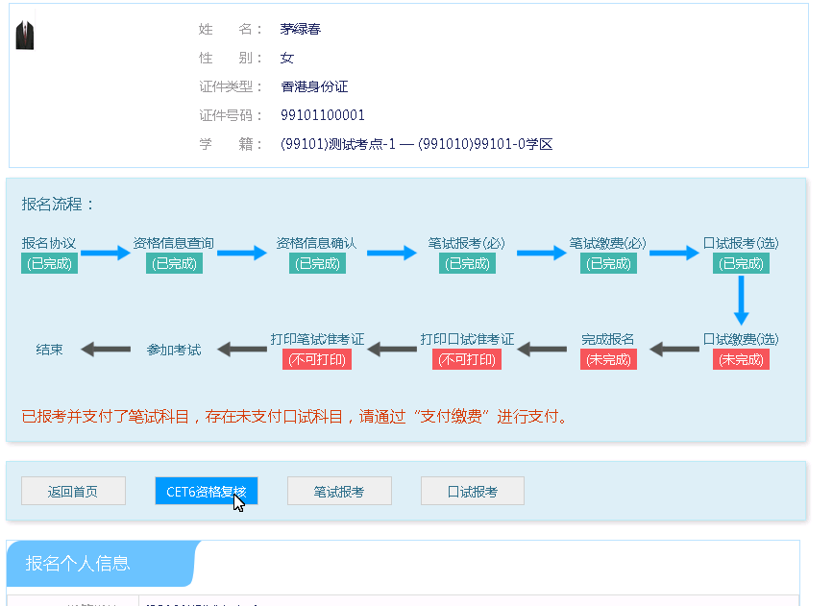
考生登录系统，在考生报名信息页面，点击“CET6资格复核”按钮
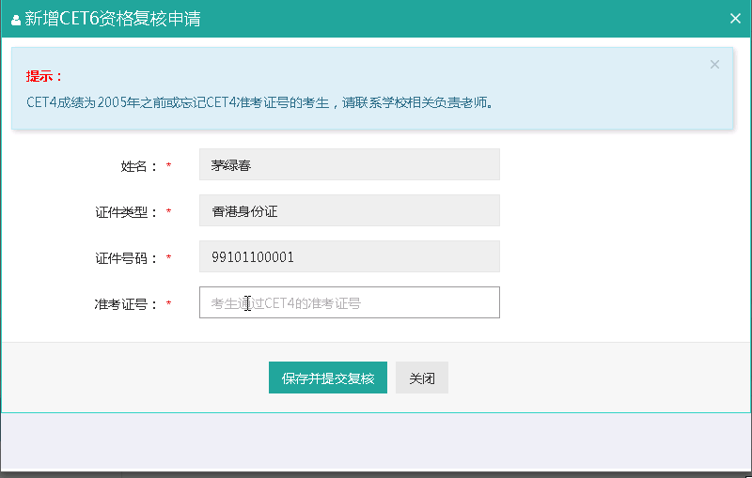
填写考生的四级准考证号，如果准考证号正确，那么姓名和证件号码任意一项正确就可以自动审核通过。
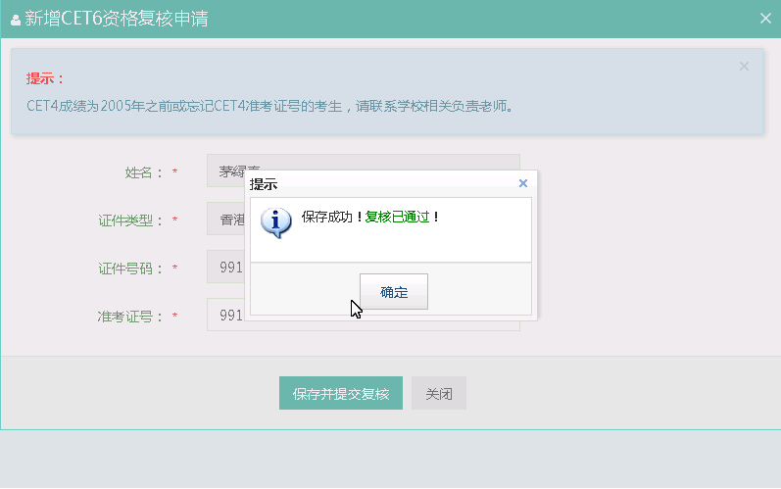
如遗忘四级准考证号，请携带四级已通过的成绩单，到教务处314【等级考试管理】窗口谭老师处确认。
四、报名流程：
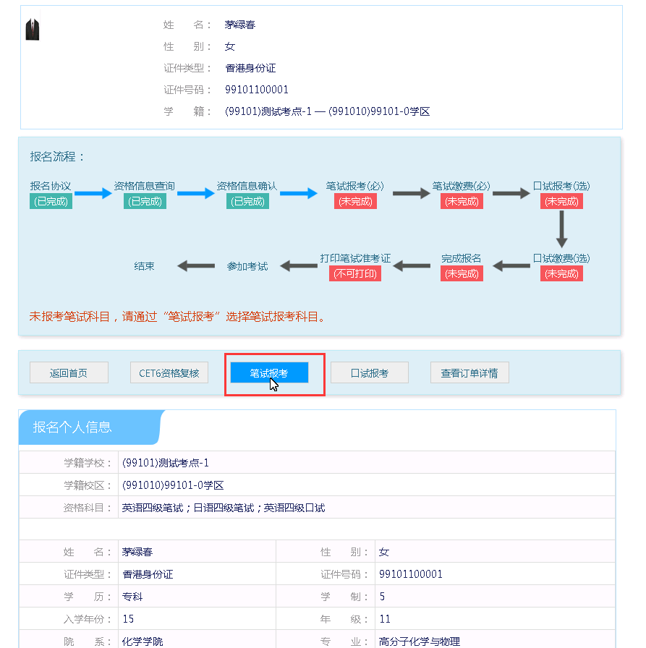
在考生报名信息页面，点击“笔试报考”按钮，进入笔试报考页面
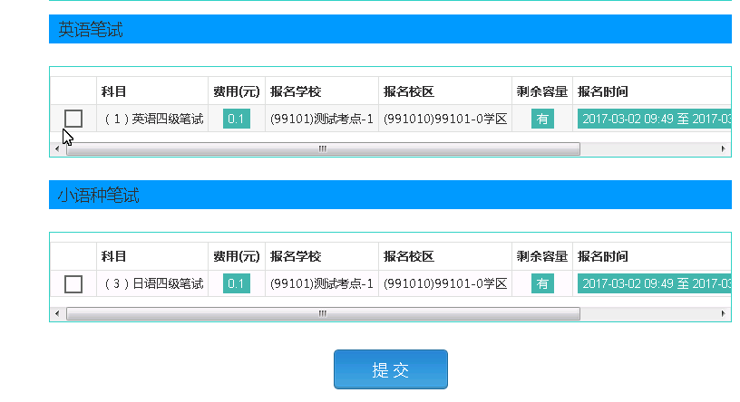
选择要报考的科目，点击“提交”按钮。注：本校无口试报名点，请考生自行关注其他考点报名通知。
五、支付方式：
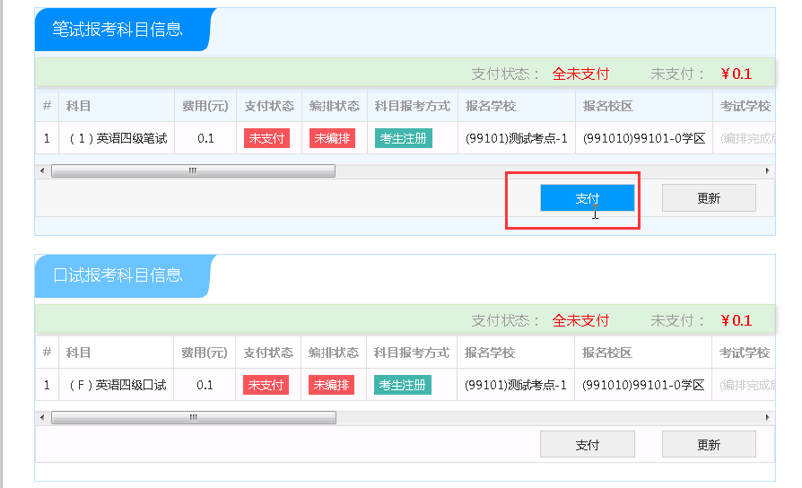
点击“支付”按钮
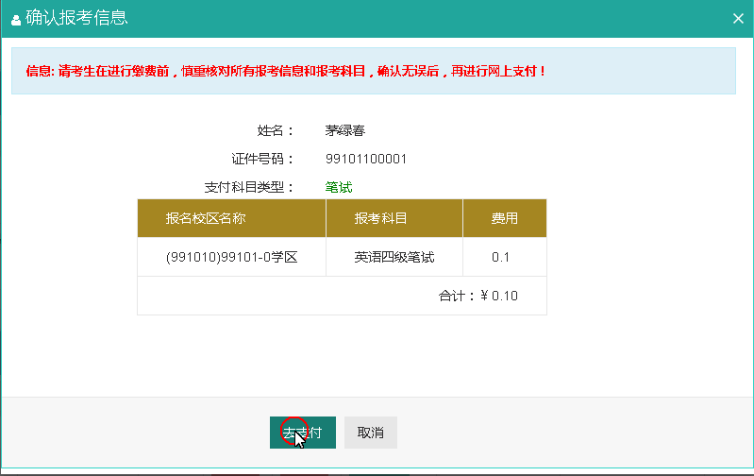
弹出确认支付信息界面，点击“去支付”按钮
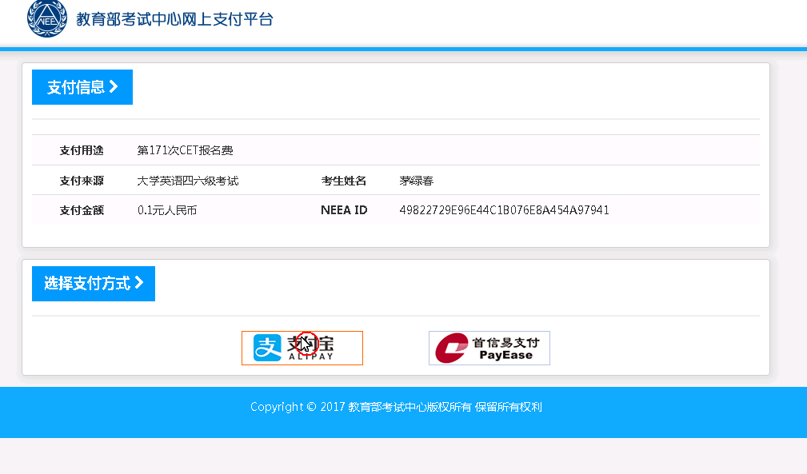
进入支付信息页面，可以选择支付宝支付，也可以选择首信易支付两种支付方式
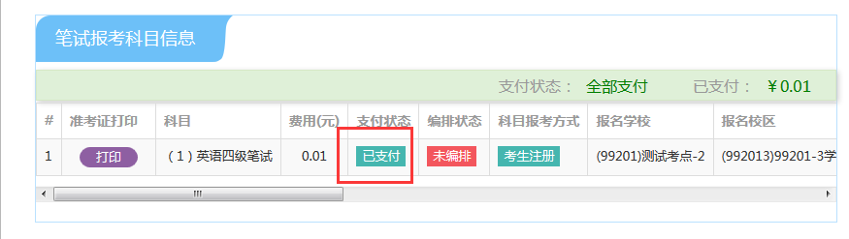
支付完成。注：支付完成后不要直接点击关闭，等待页面自动跳转。

